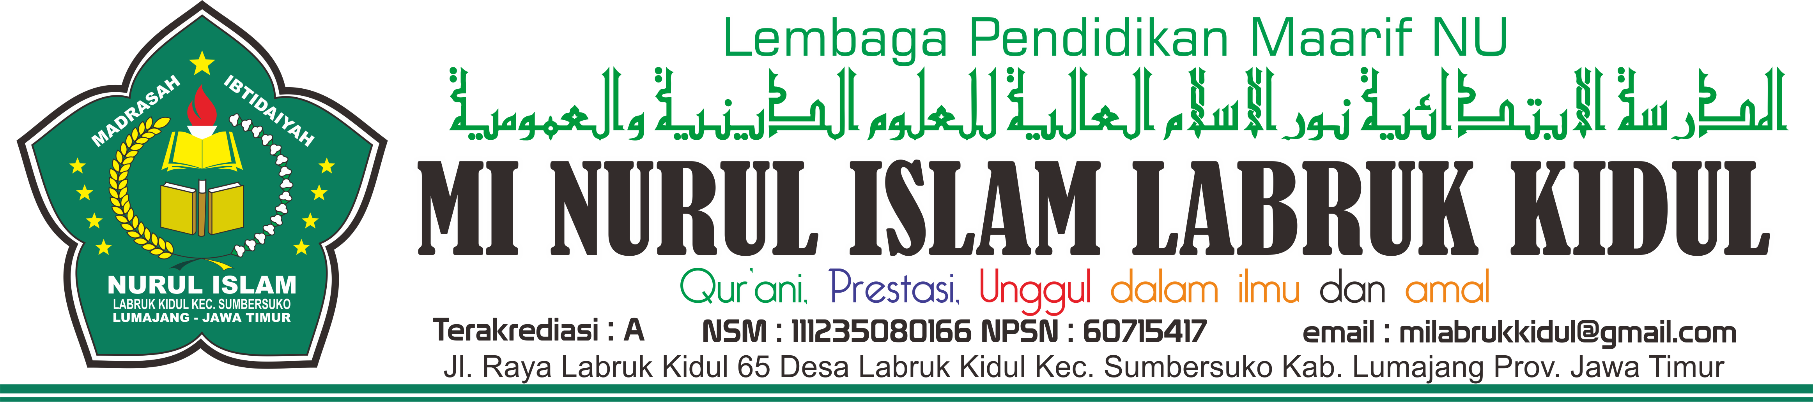

Nomor : 054/MINI.L-Kid/30.02.02/S.1-3/XI/2019
Lamp : -
Sifat : Penting
Perihal : Pemberitahuan Imunisasi

K e p a d a
Yth. Wali Murid Kelas 1, 2, dan 5
MIS Nurul Islam Labruk Kidul
Di
T e m p a t

Assalamualaikum Wr. Wb.

Segala puji dan syukur kita panjatkan kehadirat Allah SWT, yang telah melimpahkan nikmat Iman, Islam serta keberkahan rizki. Sholawat serta salam semoga tetap tercurah kepada suri tauladan kita nabi Muhammad SAW, beserta keluarga, para sahabat dan para pengikutnya Insya Allah kita selalu istiqomah mengikuti ajaran-ajaranNya. Amiin.
Menindak lanjuti surat dari Puskesmas Labruk Kidul tentang Pemberitahun Jadwal Imunisasi DT untuk kelas 1 dan TD untuk kelas 2 dan 5 . Maka kami beritahukan bahwa kegiatan tersebut akan dilaksanakan pada:
Hari : Kamis
Tanggal : 21 November 2019
Pukul : 08.00 Wib s/d selesai
Tempat : MIS Nurul Islam Labruk Kidul
Kami mohon kerjasamanya kepada seluruh wali murid untuk berperan aktif dalam kegiatan tersebut dengan memastikan bahwa:
- Sebelum Imunisasi siswa dalam keadaan sehat
- Sebelum Imunisasi siswa sudah sarapan

Wassalamualaikum Wr. Wb.

Labruk Kidul, 19 November 2019
Mengetahui,
Kepala Madrasah

SAHRONI, S. Pd I

